班级动态(6.5)
一、来园基本情况
来园人数：应到30人，实到26人。
儿童（男孩） | 今日重点关注：幼儿区域游戏选择 | 儿童（女孩） | 今日重点关注：幼儿区域游戏选择
王秋逸 | 益智区 | 肖妙青 | 图书区
易永恒 | 请假 | 嵇羽晞 | 请假
赵夏冉 | 科探区 | 管亦星 | 美工区
白新奇 | 美工区 | 陈怡何 | 益智区
丁载誉 | 益智区 | 陈艺茹 | 角色区
杨言希 | 请假 | 孙瑞晗 | 美工区
樊晏清 | 桌面建构区 | 朱柯逸 | 益智区
邵祉琛 | 益智区 | 胡欣芮 | 益智区
刘与一 | 益智区 | 李梦兮 | 科探区
蔡镇远 | 科学区 | 张心愉 | 美工区
崔子瑜 | 科探区 | 徐佳一 | 科探区
陶书宇 | 图书区 | 曹婳 | 生活区
李一凡 | 自然材料区 | 顾一冉 | 益智区
冯子乐 | 图书区 | 朱天文 | 科学区
孔梓睿 | 请假 | 黄雅萌 | 建构区
二、语言《小小快递员的一天》
这是一节语言活动，活动中通过讲述袋鼠快递员一天的工作从而引导幼儿发现快递员一天的工作。在活动中，白新奇、邵祉琛、刘与一、陈艺茹、王秋逸、孙瑞晗、顾一冉、朱柯逸、胡欣芮、李梦兮、张心愉、徐佳一、曹婳、朱天文、黄雅萌能仔细的观察图片，大胆的说一说袋鼠的工作流程，在观察画面过程中能注意连贯且能用较完整的语言表达。 蔡镇远、王秋逸、管亦星、陈艺茹、陈怡何、孙瑞晗、顾一冉、朱柯逸、胡欣芮、黄雅萌知道了快递员一天的工作流程，感受了快递员工作的辛苦。

三、区域游戏
区域游戏是发展孩子个差异的重要载体，在区域游戏过程中，孩子们能够根据自己的喜好自由自主的选择区域类型。区域材料和游戏伙伴。活动中，王秋逸、赵夏冉、白新奇、丁载誉、樊晏清、邵祉琛、刘与一、蔡镇远、崔子瑜、陶书宇、李一凡、冯子乐、肖妙青、管亦星、陈怡何、陈艺茹、孙瑞晗、朱柯逸、胡欣芮、李梦兮、张心愉、徐佳一、曹婳、顾一冉、朱天文、黄雅萌的游戏专注度较高，能够专注的玩区域游戏。

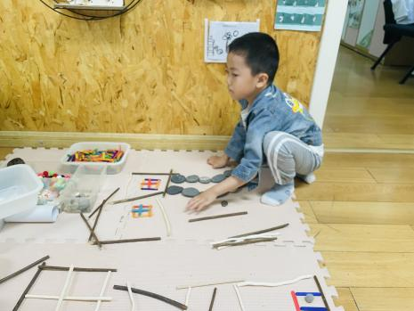  凡凡在自然材料区用各种自然物拼搭房子。只见他用长的木棍拼搭房顶和墙壁，用彩色冰棒棍拼搭窗户。 | 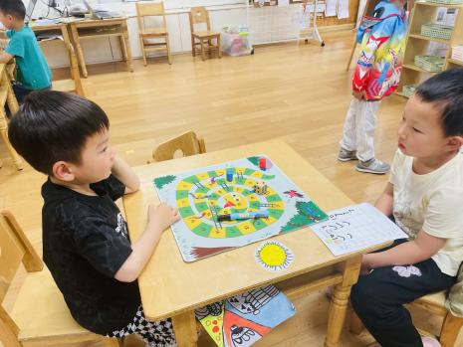  等等和阿柯在益智区玩蛇形棋，他们轮流掷筛子，并根据筛子的点数走相应数量的步数。 | 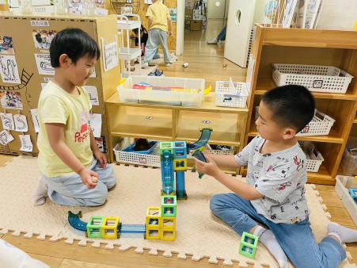  妙妙在美工绘画蚂蚁和西瓜，绘画过程中线条流畅，能关注色彩搭配。
四、科学《明亮的眼睛》
由于电子产品的不断的普及，孩子们不知节制的使用电子产品，用眼方式不当，导致孩子们的近视率不断的上升，为了让孩子们有着更加美好的未来，让孩子们懂得如何保护自己的眼睛。为此，我们开展了科学活动《明亮的眼睛》，让幼儿了解眼睛的基本构造后知道保护眼睛的方式方法。在活动中，我们以猜谜语的方式导入主题，幼儿很感兴趣。在此过程中，王秋逸、赵夏冉、白新奇、丁载誉、樊晏清、邵祉琛、刘与一、蔡镇远、崔子瑜、李一凡、肖妙青、管亦星、陈怡何、陈艺茹、孙瑞晗、朱柯逸、胡欣芮、张心愉、徐佳一、曹婳、顾一冉、朱天文、黄雅萌的活动专注度很高，能够在观察同伴眼睛和图片的过程中了解眼睛的组成结构，知道了眼睛是由睫毛，眼睑和眼球组成的。在体验眼保健操学会放松眼睛的方法时王秋逸、丁载誉、樊晏清、邵祉琛、肖妙青、管亦星、陈怡何、陈艺茹、孙瑞晗、朱柯逸、胡欣芮、张心愉、徐佳一、曹婳、顾一冉、朱天文、黄雅萌能够尝试并体验眼保健操，结束后纷纷说，眼睛放松了好舒服。

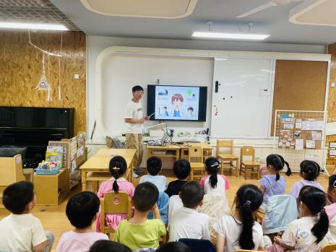 | 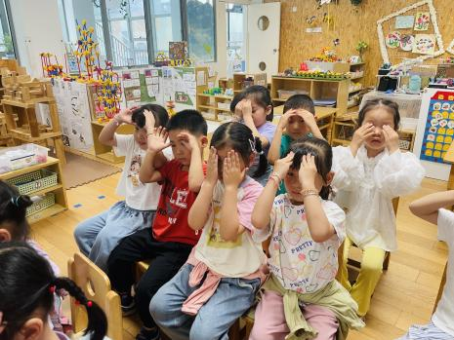 | 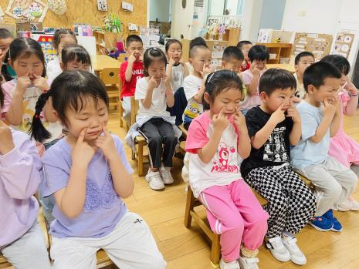

五、温馨提示
1.近期是传染病的高发季节，请家长们尽量不要带孩子去人口密集的地方。
2.眼睛是心灵之窗，请家长们在家也督促孩子注意用眼卫生，关爱孩子视力健康。

